### **设计步骤**

#### **1. 功能性需求分析**

该网站共有3个页面，其中每一个页面的屏幕截图及主要功能如下所列。

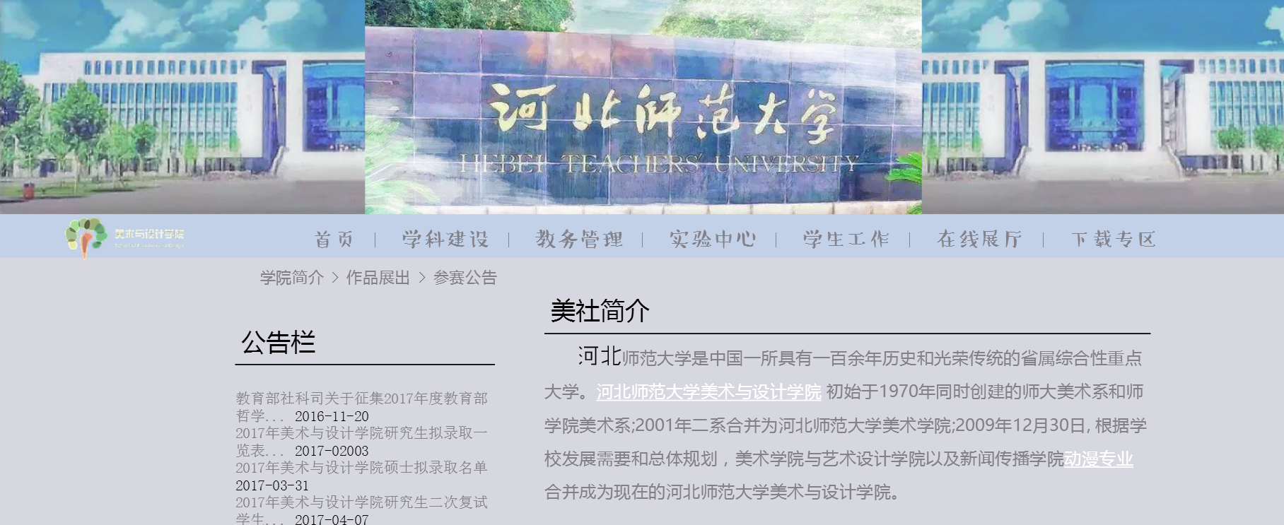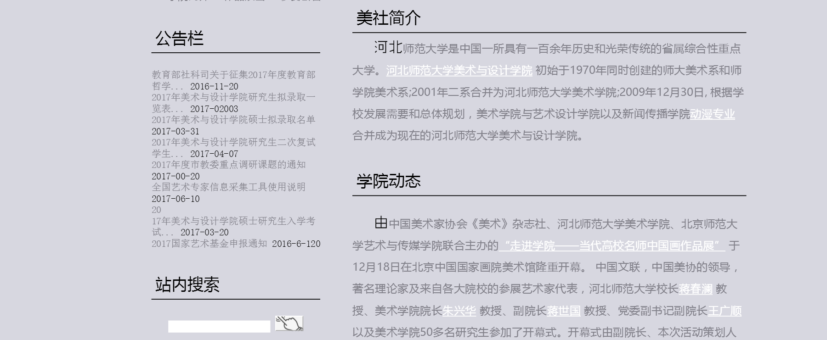

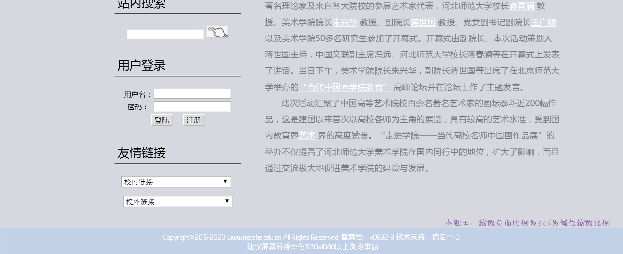

主要实现功能：

首页导航栏功能：首页、科建设学、教务管理、实验中心、学生工作、在线展厅、下载专区

还包括公告栏、站内搜索、用户登陆、友情链接、美社简介、学院动态

（2）二级页面（作品展出页）：

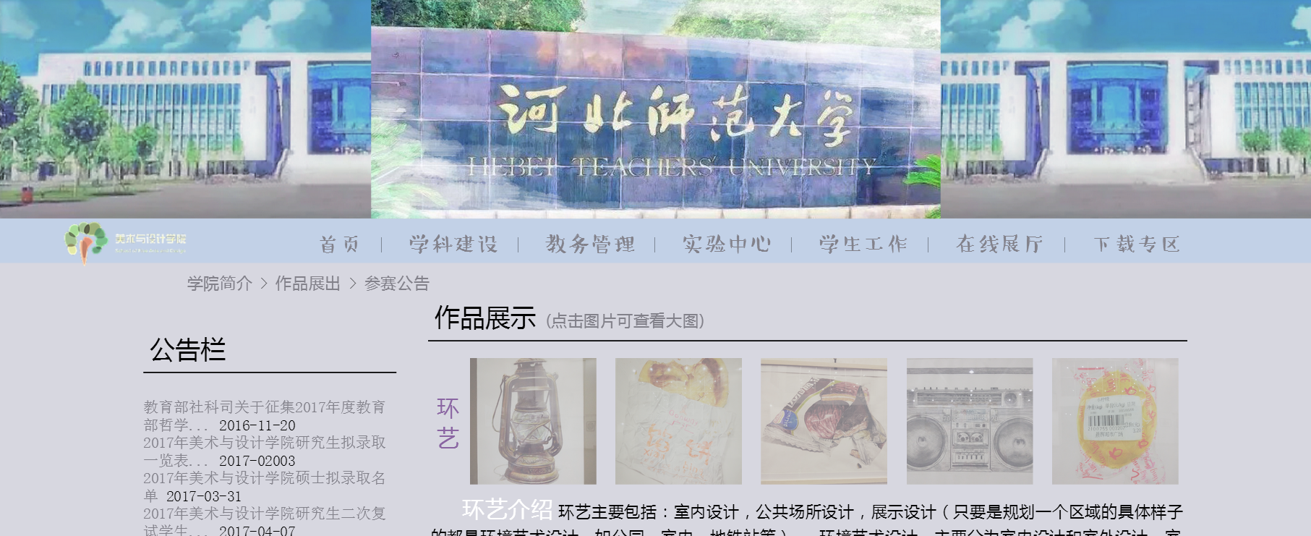

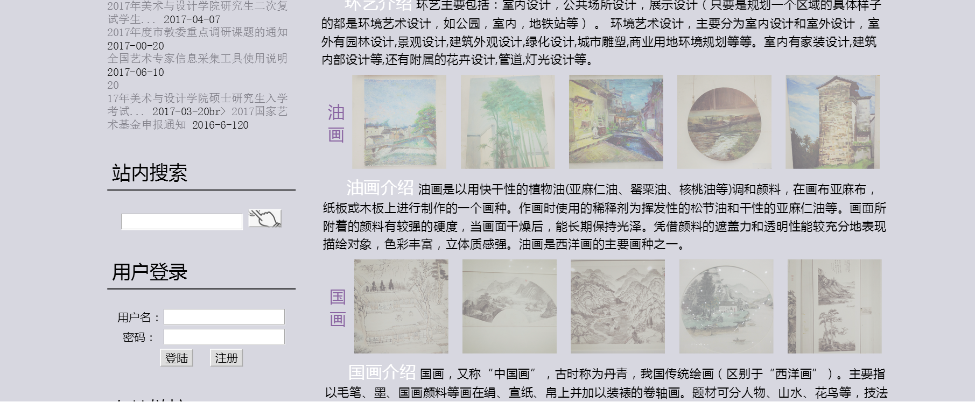

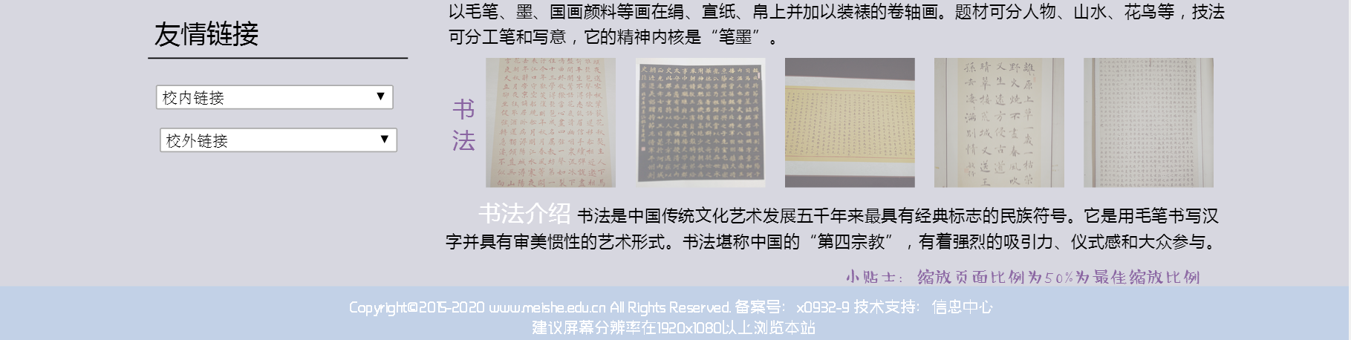

首页导航栏功能：

首页、科建设学、教务管理、实验中心、学生工作、在线展厅、下载专区

同样包括公告栏、站内搜索、用户登陆、友情链接、美社简介、学院动态

学生的各类作品展出，各类画种的介绍。

1. 三级页面（参赛公告页）：

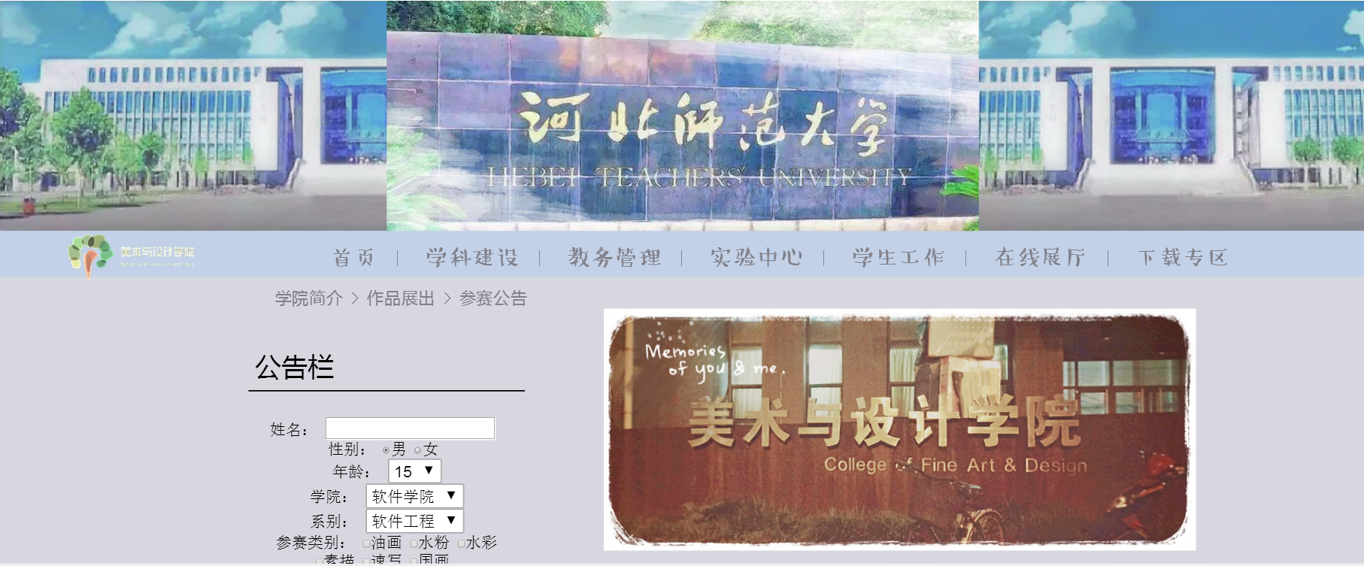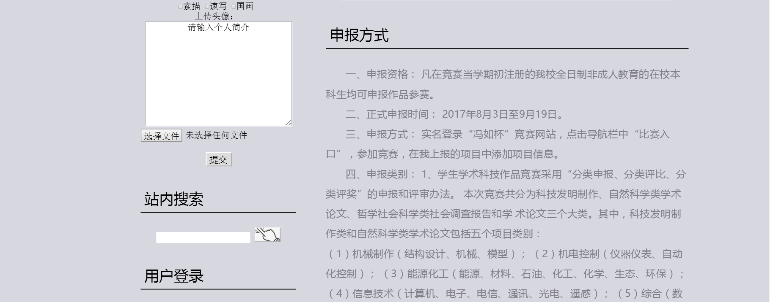

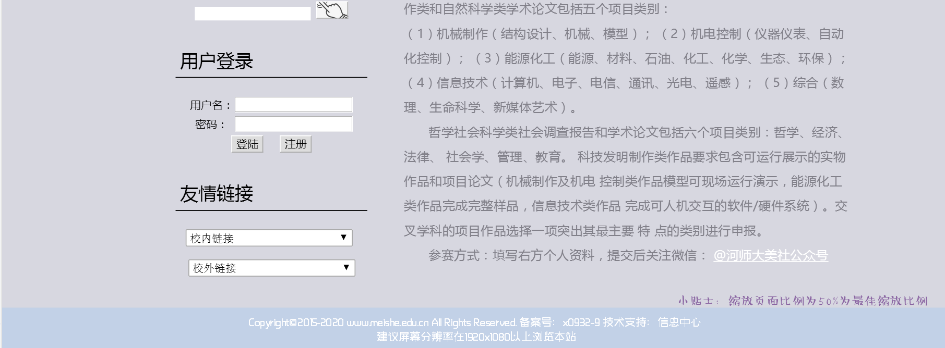

首页、科建设学、教务管理、实验中心、学生工作、在线展厅、下载专区

包括公告栏、站内搜索、用户登陆、友情链接、美社简介、学院动态

参赛公告、参赛须知、参赛方法

#### **2. 搜集网站素材**

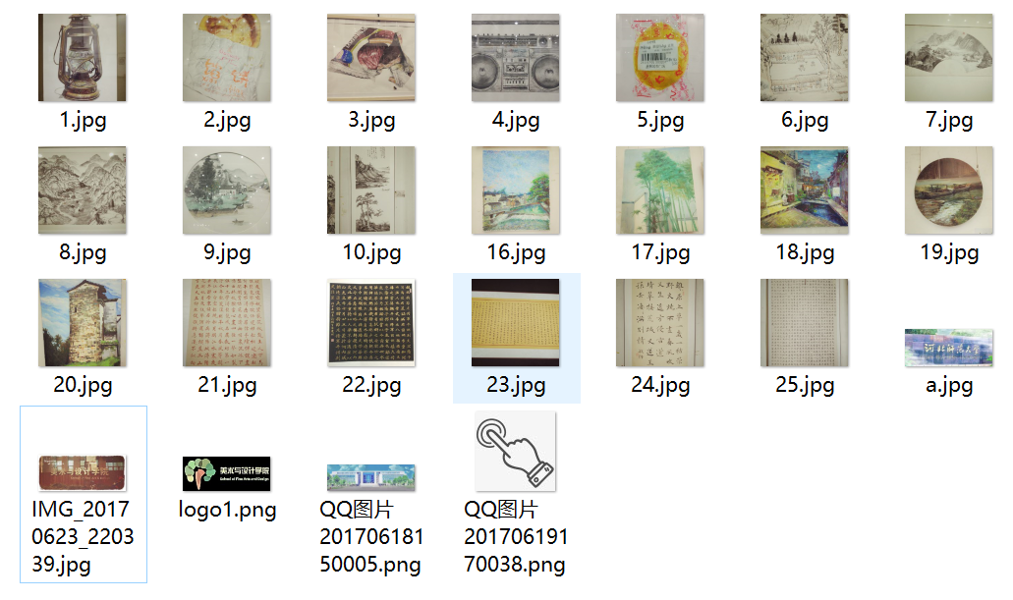

1. 建立网站代码目录结构

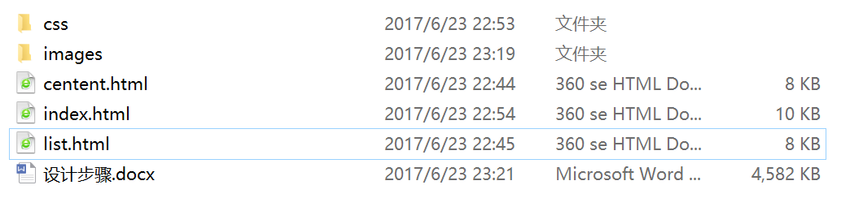

1. 编写HTML代码

1） 首页部分：

<div class="dingbu">

<div class="shangmian">

<div class="banner" >

<div id="logo">

<div class="xiamian">

<div class="chaolianjie">

<div class="mianbaoxie">

<div class="zhongbu">

<div class="left">

<div class="zi">公告栏</div>

<div class="gonggao">

<div class="zhanmeisousuo">

<div class="zi">站内搜索</div>

<div class="zi">用户登录</div>

<div class="zi">友情链接</div>

<div class="right">

<div class="zhengwen">

<div id="zi">美社简介</div>

<div class="zi">学院动态</div>

<div class="xiaotieshi">小贴士：缩放页面比例为50%为最佳缩放比例</div>

</div>

<div class="dibu">

Copyright©2015-2020 www.meishe.edu.cn All Rights Reserved.

备案号：x0932-9 技术支持：信息中心 <br> 建议屏幕分辨率在1920x1080以上浏览本站

</div>

（2） 二级页面：

<div class="dingbu">

<div class="shangmian">

<div class="banner" >

<img src="images/a.jpg" class="tp">

</div>

<div id="logo">

<img src="images/logo1.png" >

</div>

</div>

<div class="xiamian">

<div class="chaolianjie">

<div class="mianbaoxie">

<div class="zhongbu">

<div class="left">

<div class="zi">公告栏</div

<div class="gonggao">

</div>

<div class="zhanmeisousuo">

<div class="zi">站内搜索</div>

<div class="zi">用户登录</div>

<div class="zi">友情链接</div>

<div class="right">

<div class="dade">

<div class="zitia">油画</div>

<div class="dade">

<div class="zitia">国画</div>

<div class="dade">

<div class="zitia">书法</div>

<div class="xiaotieshi">小贴士：缩放页面比例为50%为最佳缩放比例</div>

</div>

<div class="dibu">

Copyright©2015-2020 www.meishe.edu.cn All Rights Reserved.

备案号：x0932-9 技术支持：信息中心 <br> 建议屏幕分辨率在1920x1080以上浏览本站

</div>

</div>

1. 三级页面：

<div >

<form >

姓名：

<input type="text"/ class="biaodan">

</br>

性别：

<input type="radio" name="xingbie" value="m" checked="m"/>男

<input type="radio" name="xingbie" value="w"/>女

</br>

年龄：

<select>

<option selected="selected">15</option>

<option>16</option>

<option>17</option>

<option>18</option>

<option>19</option>

</select><br>

学院：

<select>

<option>教育学院</option>

<option selected="selected">软件学院</option>

<option>音乐学院</option>

</select><br>

系别：

<select>

<option>软件工程</option>

</select><br>

参赛类别：

<input type="checkbox" name="aihao" value="1"/>油画

<input type="checkbox" name="aihao" value="2"/>水粉

<input type="checkbox" name="aihao" value="3"/>水彩<br>

<input type="checkbox" name="aihao" value="4"/>素描

<input type="checkbox" name="aihao" value="5"/>速写

<input type="checkbox" name="aihao" value="5"/>国画

<br/>

上传头像：

<br/>

<textarea rows="10" cols="30">请输入个人简介</textarea>

<input type="file"/><br/><br><input type="button" value="提交" />

</form>

</body>

</html>

</div>

<div >

1. 编写CSS布局及样式

三个页面都有的css代码：

.mianbaoxie a{

font-size: 25px;

font-family: "微软雅黑";

}

.mianbaoxie a:hover{

color: white;

}

.gonggao{

text-align: left;

}

.tp{

height: 350px;

width: 900px;

}

#logo{

padding-left: 100px;

float: left;

}

.zi a #xiaoshou{

height: 40px;

width: 40px;

}

.shangmian{

background-image: url(../images/QQ图片20170618150005.png);

background-size:1200px 350px;

background-repeat: repeat-x;

margin:0;

padding:0;

}

.banner{

height: 350px;

width: 1000px;

}

.xiamian{

background-color:#c2d1e7;

height: 70px;

border-color: white;

border:2px;

}

.chaolianjie{

padding-top: 20px;

}

.chaolianjie a{

color: #82818a;

font-size: 35px;

font-family: "汉仪小麦体简","黑体";

}

.chaolianjie

a:link{

text-decoration: none;

}

.chaolianjie

a:hover{

text-decoration: underline;

color:white;

font-size: 45px;

}

.xiaotieshi{

padding-top: 15px ;

clear: both;

text-align:right;

font-size: 27px;

font-family: "汉仪小麦体简","黑体";

color: #8a65a2;

padding-right: 50px;

}

.dibu{

clear: both;

height: 60px;

background-color:#c2d1e7;

color: white;

font-family:"造字工房尚黑 G0v1 细体", "微软雅黑";

font-size: 20px;

padding:15px 0px;

}

6问题记录:字体、字号、颜色修改了很多次，要是能记住，就少很多麻烦。

下面的盒子不能到最后。解决办法：清除中间盒子左后两边的浮动。

中部页面不能居中显示。解决办法：在中部的盒子设置左右相等、大小适中的外边距

还有很多，就不一一列举了。

1.设计总结：设计三个页面，分别实现首页导航栏功能：首页、科建设学、教务管理、实验中心、学生工作、在线展厅、下载专区、公告栏、站内搜索、用户登陆、友情链接、美社简介、学院动态、学生的各类作品展出，各类画种的介绍、

参赛公告、参赛须知、参赛方法等等。

1. html主要写内容 偶尔规定一下图片大小。
2. 样式主要通过css来实现。分上中下三个大盒子，中间的盒子分成左右两个盒子，一步一步实现

4.

